В ноябре 2017 года на базе ДОУ был проведен семинар-практикум
«Профилактика дисграфии и дислексии у дошкольников как условие успешного обучения в школе»

1 | Особенности ранней профилактики дисграфии и дислексии у дошкольников. Актуализация темы.  (Копылова Мария Петровна, заместитель заведующего)
2 | Выявление предрасположенности и профилактика дисграфии у дошкольников  (Андреева Марина Владимировна, учитель-логопед)
3 | Выявление предрасположенности и профилактика дислексии у детей дошкольного возраста  (Цельнер Елена Ивановна, учитель-логопед)
Направления профилактической работы по предупреждению нарушений чтения и письма у старших дошкольников:
4 | Развитие мелкой моторики и координации движений рук как фактор речевого развития дошкольников  (Демакова Елена Геннадьевна, воспитатель)
5 | Роль зрительного восприятия в речевом развитии у детей дошкольного возраста  (Харчук Любовь Степановна, воспитатель)
6 | Фонематический слух как основа речевого развития ребенка дошкольного возраста  (Бурашникова Анна Петровна, воспитатель)
7 | Развитие артикуляционной моторики как средство профилактики речевых нарушений у дошкольников  (Николенко Светлана Сергеевна, воспитатель)

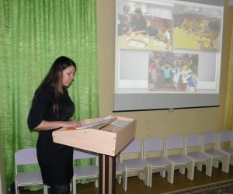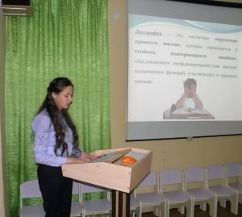
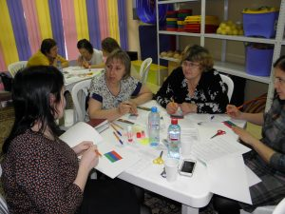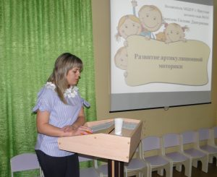

ПРОВЕДЕНИЕ МАСТЕР-КЛАССОВ В РАМКАХ МРП С ДЕМОНСТРАЦИЕЙ ЭФФЕКТИВНЫХ ПРИЕМОВ И МЕТОДОВ
План работы

Мастер-класс с демонстрацией эффективных приемов и методов.
Индивидуальная творческая работа слушателей

Участники
Сотникова Юлия Александровна (учитель-логопед МБОУ г. Иркутска СОШ № 16)-«Организация логопедической работы с младшими школьниками, имеющими специфические нарушения чтения и письма в условиях общеобразовательной школы»
Новожилова Ольга Валерьевна (учитель начальных классов МБОУ г. Иркутска СОШ № 16)- «Стратегия грамотного письма через постановку зрительного, аудиального и кинестетического контроля»
Николенко Светлана Сергеевна (воспитатель) – «Игры на развитие мелкой моторики»
Серебренникова Светлана Ивановна (воспитатель),
Бутакова Нина Анатольевна (воспитатель)- «Рифмы-миниатюры для развития слухового внимания»
Смирнова Людмила Валерьевна (воспитатель) – «Артикуляционные и дыхательные игры для дошкольников»
Кабаева Надежда Владимировна (педагог-психолог) – «Игровые упражнения для развития зрительного восприятия»
Презентация опыта работы МРП в рамках работы площадки «Современный руководитель – в чем секрет успеха?» XII Городского образовательного форума «Иркутск – город возможностей».
